Hp_22_Vorstandsdaten im BV Radkersburg

© Bezirksinternetreferent Senekowitsch Johannes

Stand 10.Nov. 2022
Auswahl Vorstand (Inhaltssammlung board)
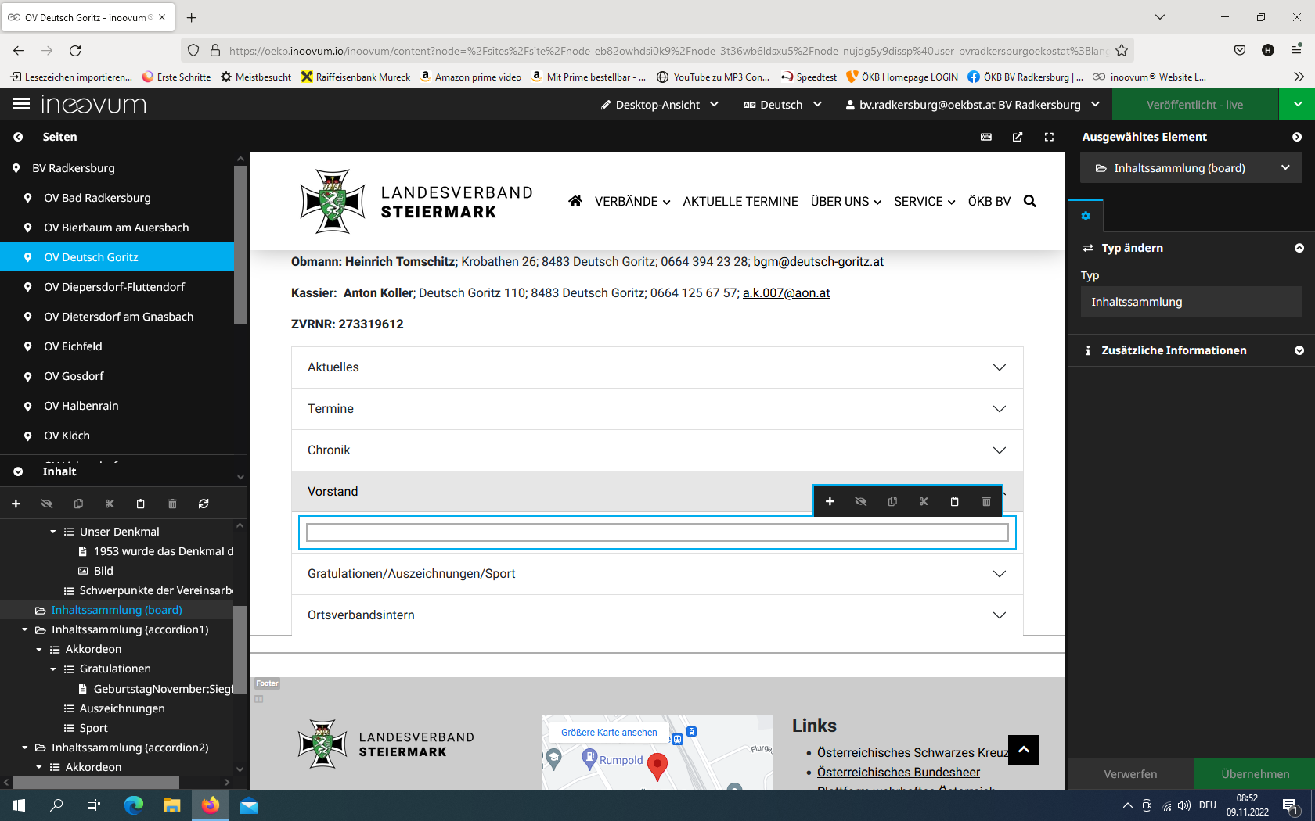
Es öffnet sich ein Eingabefeld, dann hineinklicken
Neu erstellen mit +
Auswahl Zweispaltiger Inhalt

In der linken Spalte (Inhaltsammlung column0) Neu erstellen mit +

Auswahl Card

In Card Auswahl von Zweispaltiger Inhalt mit +

Rechts Layout wählen 66%/33% und mit Übernehmen bestätigen

In der linken Spalte mit Neu erstellen mit + Auswahl Button

Auf der rechten Seite Ganze Breite / Farbe grün / Größe Groß / mit Übernehmen bestätigen
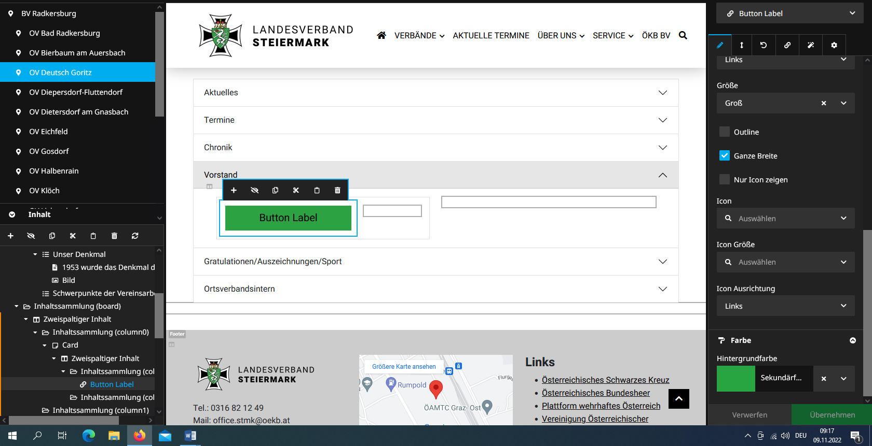

Text im Button ändern z.B. auf Obmann Darunter Neu erstellen + Auswahl Text

Kontaktdaten erfassen(Name Adresse….) Schriftgröße z.B Headline 6 / Name fett (B)+Headline 5
Wenn gewünscht E-Mailadresse verknüpfen
EmailAdresse markieren

In der Bearbeitungsleiste oben auf verlinken klicken
Emailadresse mailto: + Emailadresse…………..unter Verlinkung eintragen und mit Hackerl re bestätigen

Wenn Kontaktdaten fertig erfasst _ Spalte (33%) markieren + Auswahl Bild

Rechts unter Bild Datei auswählen und hochladen

Rechts unter bearbeiten
Bild bei Bedarf zuschneiden Format 4:5 od. 5:7

Bild auf volle Breite / abgerundete Ecken / Mittig ausrichten /Vergrößerung (Lightbox) Hackerl setzen
und Übernehmen

WICHTIG!!
Alle Eingaben werden erst nach dem Veröffentlichen (re oben ) Übernommen

Das Ergebnis kann nach dem Veröffentlichen unter Vorschau anzeigen überprüft werden.

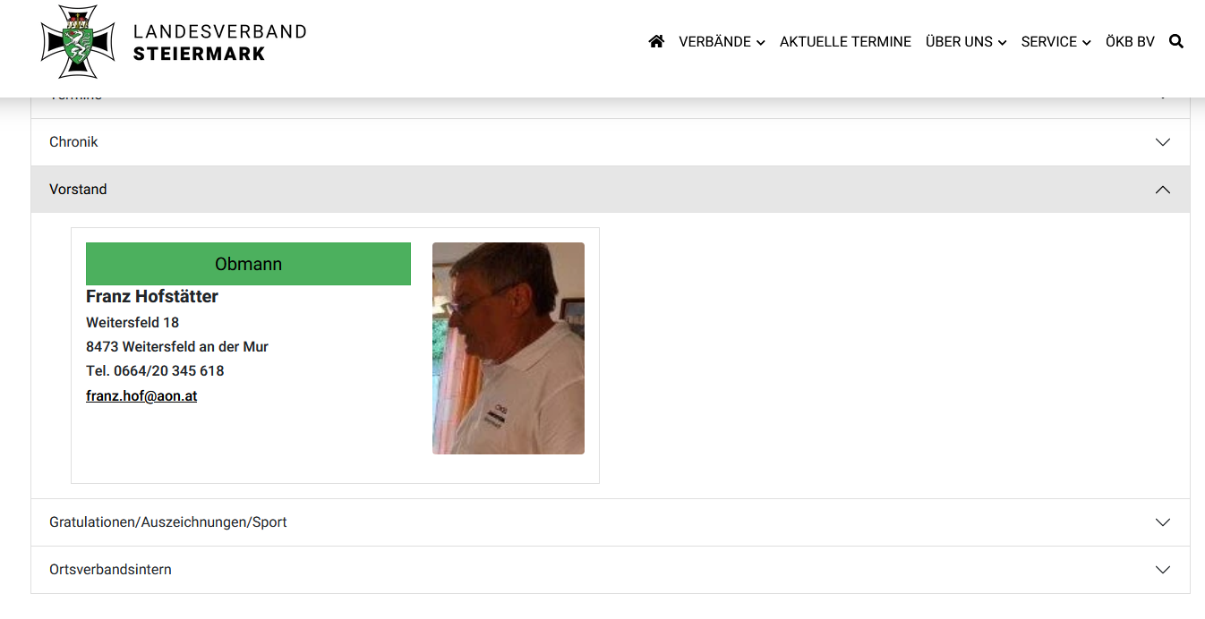

WEITERE VORSTANDSMITGLIEDER können durch Kopieren der Card
unter Inhaltssammlung (column0)
u. anschließenden einfügen in der Spalte 2 (rechts davon ) erfasst werden.
(Es sind nur die Daten u. Bilder zu ändern) ….

Hinweis: Verlinkung zur Emailadresse bei Card re muss nachträglich geändert werden
NICHT VERGESSEN!!!! Veröffentlichen
Weitere Tipps:
Das Kopieren weiterer Vorstandsmitglieder ist auch durch kopieren des zweispaltigen Inhaltes möglich
(dann sind bereits zwei Karten erfasst ………..)

Zur Auflockerung der Seite kann unter zwei Spalten ein Trenner eingefügt werden
Einfügen +

